«Ο Κυβερνήτης των Ελλήνων να έχει και τη θρησκεία των Ελλήνων»
Λόγια και έργα μεγάλων Ελλήνων «πολιτικών»
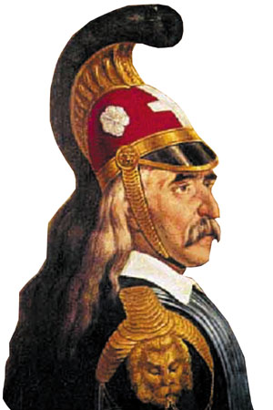
Σύνορα πλατύτερα
Όταν έγινε γνωστό ότι οι Μεγάλες Δυνάμεις εξέλεξαν τον Λεοπόλδο ηγεμόνα της Ελλάδος, στα 1830, συνεδρίασε η Γερουσία και απεφάσισε να γίνει αναφορά προς τον Λεοπόλδο πού να τονίζει ότι είναι ανάγκη τα σύνορα του Κράτους να γίνουν πλατύτερα.
Ο Κολοκοτρώνης, αφού άκουσε την αναφορά, είπε:
— Θέλομε να έχει ο Κυβερνήτης των Ελλήνων και τη θρησκεία των Ελλήνων. Για την πίστη και για την πατρίδα εμείς επήραμε τα άρματα.
Έτσι εμπήκε και του Κολοκοτρώνη η γνώμη μέσα στην αναφορά.
Γενήτε «Θεόφιλοι»
Κάποτε ρώτησαν το Γέρο του Μοριά:
-Καπετάνιε, σε ποιο κόμμα ανήκεις; Μήπως είσαι ρωσόφιλος;
-Όχι, απάντησε ο Κολοκοτρώνης.
-Μήπως είσαι αγγλόφιλος;
-Ούτε, ξανάπε ο θρυλικός Καπετάνιος.
-Ε, τότε θα είσαι σίγουρα γαλλόφιλος, του είπαν.
-Όχι, απάντησε πάλι ο γέρος του Μοριά και συμπλήρωσε. Εγώ ορέ, είμαι θεόφιλος.
Ο γέρος του Μοριά, ο θρυλικός ήρωας της Επαναστάσεως του 21, αγαπούσε την Ελλάδα με την πιο αγνή και θερμή αγάπη. Παντού συνιστούσε την ενότητα των Ελλήνων, την οποία θεωρούσε απαραίτητο προϋπόθεση για την έκβαση μιας νικηφόρου πάλης με τον Τούρκο κατακτητή. Θερμά συνιστούσε τους Έλληνας να μην είναι ούτε ρωσόφιλοι, ούτε αγγλόφιλοι, ούτε γαλλόφιλοι, αλλά μόνον Θεόφιλοι. Διότι ήθελε σ' αυτόν τον αγώνα να έχει εξασφαλίσει την συμμαχία του Θεού.
Πόσο δίκαιο είχε ο Θεόδωρος Κολοκοτρώνης το επιβεβαιώνει η ιστορία του έθνους μας και τα τελευταία θλιβερά γεγονότα. Οι λεγόμενοι σύμμαχοι της Ελλάδος πολλές φορές μας υποκρίθηκαν τον φίλο και σύμμαχο και την τελευταία στιγμή μας αρνήθηκαν, μας πρόδωσαν και μας εγκατέλειψαν. Όταν όμως έχομε φίλο και σύμμαχο τον Θεό το έθνος μας θα υπερνικά τις δυσκολίες και ουδείς των εχθρών θα δύναται να το καταβολή.
Ο Κολοκοτρώνης μπροστά στον θάνατο
Ο Κολοκοτρώνης μαζί με τον Πλαπούτα δικάζονται στο δικαστήριο, με την κατηγορία της εσχάτης προδοσίας. Ο πρόεδρος του δικαστηρίου ανακοινώνει την απόφαση: Οι κατηγορούμενοι καταδικάζονται σε θάνατο. Ο Κολοκοτρώνης ακούει ήρεμα την απόφαση. Μόνον λέγει: «Τόσες φορές είδα τον θάνατο και δεν τον φοβήθηκα. Ούτε και τώρα τον φοβάμαι». Έκανε τον σταυρό του και είπε: «Μνήσθητί μου, Κύριε, όταν έλθης εν τη βασιλεία σου». Ο Πλαπούτας δάκρυσε και ο ατρόμητος Κολοκοτρώνης τον παρατήρησε: «Ντροπή σου ξάδελφε, είπε, σιγά. Εμείς, κάναμε το χρέος στην πατρίδα. Αυτοί ας μας καταδικάσουν. Καλύτερα να πάμε άδικα».
Η γενναία αύτη ψυχή, με τον αδάμαστο και ατσαλένιο χαρακτήρα, δεν κάμφθηκε μπροστά στην αδικία. Όταν ο άνθρωπος έχει εσωτερικά την πληροφορία ότι έκανε το χρέος του, δεν τον νοιάζει αν οι άνθρωποι τον τιμήσουν ή τον αδικήσουν. Και μπροστά στον θάνατο ακόμη στέκεται ήρεμος και ατάραχος, έτοιμος για όλα.
Μακρά από την πολιτική
Ο μεγάλος αγωνιστής, Θεόδωρος Κολοκοτρώνης, έως ότου δεν είχε αναμειχθεί στην πολιτική, είχε την δόξα του και το μεγαλείο του. Από τότε όμως πού πήρε μέρος στην πολιτική έχασε. Το κατάλαβε όμως πολύ σύντομα και αποτραβήχτηκε. Για το πάθημα του έλεγε χαρακτηριστικά το έξης ανέκδοτο: Κάποτε ένας λύκος άρπαξε απ' το κοπάδι ένα αρνί. Το πήρε παράμερα και άρχισε να προετοιμάζεται για το πλούσιο γεύμα του. Το αρνί τον παρακάλεσε λέγοντας: Ξέρω ότι θα με φας. Πριν το κάνεις όμως ήθελα να ακούσω την μελωδική σου φωνή. Έμαθα πώς τραγουδάς ωραία. Δεν θα μου χαρίσεις ένα ωραίο σου τραγούδι; Κολακεύτηκε ο λύκος και άρχισε τις μελωδίες του. Ξύπνησαν όμως τα σκυλιά και είδε και έπαθε να γλυτώσει από το κυνηγητό.
Όλοι οι άνθρωποι δεν κάνουν για την πολιτική. Ιδιαιτέρως ακατάλληλοι είναι οι κληρικοί. Αν θέλουν να μην πάθουν ό,τι ο Κολοκοτρώνης, ας προσέχουν. Όσο πιο μακριά βρίσκονται από τις πολιτικές διαμάχες, τόσο πιο πολύ αποσπούν τον σεβασμό και την εκτίμηση των χριστιανών. Όσοι είχαν το ατύχημα να ασχοληθούν με τα πολιτικά, εξετέθησαν ανεπανόρθωτα και έχασαν τον σεβασμό και την εκτίμηση των χριστιανών.
Νίκησε το κάπνισμα
Ο γενναίος και ξακουστός στρατηγός Κολοκοτρώνης, ο γνωστός με το όνομα «Γέρος του Μοριά», σε μια ώρα ανάπαυλας καθόταν και καθάριζε την τζιμπούκα του. Ήταν «θεριακλής» και κάπνιζε με πολλή μεγαλοπρέπεια. Εκεί όμως πού καθάριζε και έβγαζε την βρωμιά της νικοτίνης απ' την τζιμπούκα του, αηδίασε και πετώντας την κάτω είπε: «Όρσε άνθρωπος πού θέλει να λευτερώσει τον τόπο του και δεν μπορεί να λευτερωθεί ο ίδιος από μια κακιά συνήθεια. Θεέ μου, συγχώρησε με, δεν θα το ξανακάνω».
Έτσι ο Θεόδωρος Κολοκοτρώνης νίκησε μια του αδυναμία πού στις ημέρες μας είναι τόσο διαδεδομένη ανάμεσα στους άνδρες και στις γυναίκες, ανάμεσα στ' αγόρια και τα κορίτσια, ανάμεσα στους ασπρομάλληδες γέροντες και τα μικρά παιδιά. Πρόκειται για μια αδυναμία, ένα πάθος, ή αν θέλετε, για μια κακή συνήθεια. Οι βλαβερές του συνέπειες είναι γνωστές. Ποιος όμως θα μπορούσε να πει τα λόγια πού είπε ο Κολοκοτρώνης και να κάνη αυτό πού έκανε ο γενναίος οπλαρχηγός; Θα είναι κι αυτός ένας γενναίος νικητής.
Πρακτικό πνεύμα
Ένα από τα μεγάλα προσόντα του «Γέρου του Μοριά» ήταν και το πρακτικό του πνεύμα. Και κάτι πιο πολύ ακόμα: Η ικανότητα του να συλλαμβάνει πάντοτε την ουσία των πραγμάτων και ν' αναζητεί, κάθε φορά, την κατάλληλη λύση χωρίς να πελαγοδρομεί.
Χαρακτηριστικό το παρακάτω ανέκδοτο.
Βρέθηκε κάποτε στρατοπεδευμένος κοντά σ' ένα μοναστήρι. Εφώναξε, λοιπόν, τον γραμματικό του και του είπε:
—Στείλε παραγγελία στον ηγούμενο να μας φέρει τίποτε για κολατσιό.
Μετά από ώρα ξαναγύρισε ο γραμματικός με το γράμμα. Τέσσερες ολόκληρες σελίδες κατεβατό! Άρχιζε από... την άλωση της Κωνσταντινουπόλεως, για να κατάληξη στο συγκεκριμένο αίτημα. Το είδε ο Κολοκοτρώνης κι' έσκασε στα γέλια:
—Τι ν' αυτό μωρέ; Σημείωμα στον καλόγερο, ή νότα στις Μεγάλες Δυνάμεις;
Έβγαλε, ύστερα, από το ζωνάρι του ένα τόσο δα χαρτάκι, από κείνα πού χρησιμοποιούσε για να στρίβει τσιγάρο και με τα λίγα γράμματα πού ήξερε, σημάδεψε: «Ηγούμενε, τυρί. Κολοκοτρώνης».
Τρεις μόνο λέξεις.
—Να, αυτό, ορέ, στείλε, είπε στον γραμματικό του.
Σε λίγη ώρα, το τυρί βρισκόταν στο στρατόπεδο.
Έτσι τακτοποιούσε τα προβλήματα του ο Κολοκοτρώνης. Χωρίς πολλά λόγια. Με λίγα λόγια περιεκτικά και σοφά. Με πρακτικό πνεύμα και σκέψη αστραποβόλα. Με αισθητήριο δαιμόνιο. Με πράξεις εύστοχες και άμεσες.
Η πολυθρόνα του Κανάρη
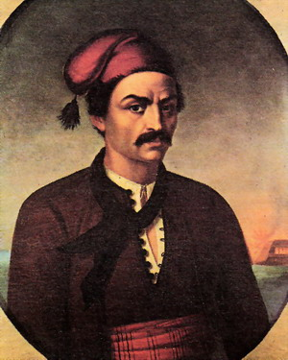
Όταν ο ένδοξος και δαφνοστεφής πυρπολητής Κωνσταντίνος Κανάρης έγινε υπουργός των ναυτικών και μπήκε για πρώτη φορά στο γραφείο του, είδε στην θέση του υπουργού μια πολυτελέστατη πολυθρόνα. Μόλις την είδε φώναξε: Τί θέλει αυτή η πολυθρόνα εδώ; Βγάλτε την γρήγορα γιατί θα την πετάξω έξω από το παράθυρο. Στο υπουργείο δεν ήλθα να περάσω τις διακοπές μου και να αναπαυθώ, αλλά για να δουλέψω.
Στην εποχή μας δεν είναι λίγοι οι άνθρωποι πού από την ώρα πού παίρνουν κάποια θέση αναζητούν πάντα μια αναπαυτική πολυθρόνα. Λησμονούν, βεβαίως, ότι η θέσης και το αξίωμα πού κατέχουν δεν είναι το μέσον για αναπαύσεις και απολαύσεις, αλλά το εργαλείο πού θα εργασθούν και θα κοπιάσουν για το δικό τους καλό πρώτα και την προκοπή των άλλων υστέρα.

Η απόφαση του θανάτου
Ο Κων/νος Κανάρης δόξασε με τα ηρωικά του κατορθώματα το ελληνικό ναυτικό. Η πυρπόλησης της τουρκικής ναυαρχίδας στη Χίο, ήταν το αποκορύφωμα των κατορθωμάτων, πού προκάλεσε το θαυμασμό όχι μόνον των Ελλήνων, αλλά και πολλών ξένων στο εξωτερικό.
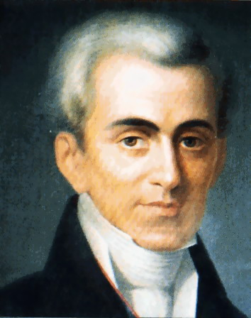
Ο Γερμανός ιστορικός Βαρθόλδυ, γεμάτος θαυμασμό για το κατόρθωμα του Κανάρη, τον ρώτησε: Τί ένοιωθες Κωνσταντή, όταν πήγαινες με το πυρπολικό να ανατίναξης την τουρκική ναυαρχίδα; Κι ο Κωνσταντής απάντησε: Σκεφτόμουν πώς ήταν η τελευταία βραδιά της ζωής μου. Είχα πή στον εαυτό μου. «Κωνσταντή, απόψε θα πεθάνεις για την Ελλάδα». Με την απόφαση αυτή ο Κανάρης νίκησε.
Ιωάννης Καποδίστριας
για τους μισθούς των κρατικών λειτουργών.
«...Ελπίζω όσοι εξ υμών συμμετάσχουν εις την Κυβέρνησιν θέλουν γνωρίσει μεθ' εμού ότι εις τας παρούσας περιπτώσεις, όσοι ευρίσκονται εις δημόσια υπουργήματα δεν είναι δυνατόν να λαμβάνουν μισθούς αναλόγως με τον βαθμό του υψηλού υπουργήματος των και με τας εκδουλεύσεις των, αλλ' ότι οι μισθοί ούτοι πρέπει να αναλογούν ακριβώς με τα χρηματικά μέσα, τα οποία έχει η Κυβέρνησις εις την εξουσίαν της...» και «... εφ' όσον τα ιδιαίτερα εισοδήματα μου αρκούν δια να ζήσω, αρνούμαι να εγγίσω μέχρι και του οβολού τα δημόσια χρήματα, ενώ ευρισκόμεθα εις το μέσον ερειπίων και ανθρώπων βυθισμένων εις εσχάτην πενίαν».
Ιωάννης Καποδίστριας
Κυβερνήτης της Ελλάδας
προς την Δ' Εθνοσυνέλευση
Ο Καποδίστριας ραπίζει δάσκαλο
Ο πρώτος κυβερνήτης της Ελλάδος, ο Ιωάννης Καποδίστριας, επισκέφθηκε κάποτε ένα σχολείο. Είδε, μίλησε με τα παιδιά και τέλος θέλησε να δη και την βιβλιοθήκη του δασκάλου. Ο δάσκαλος είχε πολλά βιβλία, αλλά δεν είχε ένα. Ο Καποδίστριας το διαπίστωσε, πικράθηκε και με αγανάκτηση ράπισε τον δάσκαλο, γιατί από την πλούσια βιβλιοθήκη του έλειπε ο βασιλεύς των βιβλίων, η Αγία Γραφή. Είσαι ανάξιος δάσκαλος — του είπε — γιατί δεν έχεις στη βιβλιοθήκη σου το βιβλίο του Θεού.
Αλήθεια, πόσοι άνθρωποι πού θέλουν να διαπαιδαγωγήσουν ανθρώπους και να γίνουν αναμορφωτές της κοινωνίας στερούνται του βιβλίου του Θεού! Το Ευαγγέλιο δεν γράφτηκε για το μπαούλο, το εικονοστάσι, ή το δικαστήριο. Γράφτηκε για να το μελετούμε, να φωτίζουμε τη σκέψη μας και να αγιάζουμε την καρδιά μας.
Χριστιανός κυβερνήτης
Στο εκκλησιαστικό μουσείο της Κορίνθου ευρίσκεται μια εικόνα της Παναγίας, πού ανήκει στον πρώτο κυβερνήτη της Ελλάδος, Ιωάννη Καποδίστρια, μετά την αποτίναξη του τουρκικού ζυγού. Πίσω από την εικόνα υπάρχει ιδιόγραφος επιγραφή, πού αναφέρει τα ακόλουθα: «Γλυκοφιλούσα Μαριάμ, του Υιού σου αίτησαι υπέρ εμού του δούλου σου Ιωάννου, βραβεύσαι μετά σοφίας κυβερνάν τον ευσεβή λαόν σου και Βασιλείας μετ' Αυτού τυχείν δι' έλεος Του. 1829». Η πληροφορία αυτή διατρανώνει τον πόθο του λαού μας να δη κάποτε τον ταλαίπωρο και πολύπαθη αυτόν τόπο να τον κυβερνούν άνθρωποι, πού να πιστεύουν βαθιά στον Θεό και να χρησιμοποιούν ως πυξίδα της ζωής του Ελληνικού Έθνους το άγιο και ιερό Ευαγγέλιο. Κάθε πιστός ας μη λησμονή πρωί και βράδυ στην αναφορά του, να υπενθυμίζη στον Κύριο μας τον πόθο του λαού μας, το Ευαγγέλιο να κυβέρνηση την Ελλάδα.
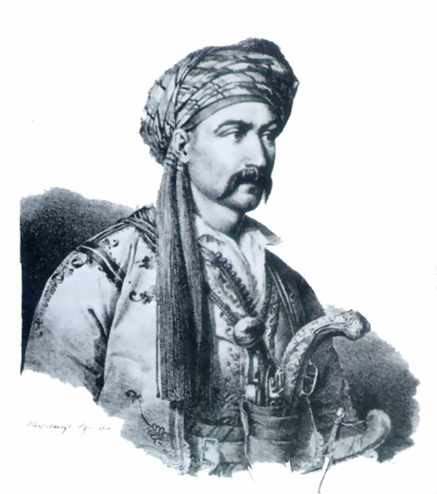
Ένα παράδειγμα στις μέρες μας...‏
Από τον Δρ. Νίκο Κρεμμύδα
Στις 25 Σεπτεμβρίου 1849, πέθανε ο Νικηταράς. Λησμονημένος και πάμφτωχος...
Μέσα στην δίνη του προεκλογικού αγώνα, απαρατήρητη σίγουρα θα περάσει η επέτειος του θανάτου του Νικήτα Σταματελόπουλου, - του γνωστού Νικηταρά. Είναι επόμενο, αφού οι διαφορές είναι πολύ μεγάλες: πέρασε την ζωή του από μάχη σε μάχη, - όχι κοινοβουλευτική ή ... προεκλογική αλλά ουσιαστική, - δεν είναι λίγο να σφυρίζουν οι σφαίρες δίπλα σου , οι τωρινοί πρωταγωνιστές ποτέ δεν πολέμησαν, - ίσως λόγω και χρονικών συνθηκών, αλλά πολλοί από αυτούς προχώρησαν και ένα βήμα παραπέρα : ποτέ δεν δούλεψαν….
Ο Νικηταράς διέφερε και σε άλλα: Γεννήθηκε το 1782 στο χωριό Τουρκολέκα της Αρκαδίας και από 11 χρονών ακολούθησε τον πατέρα του στο κλέφτικο. Κατόπιν η συμμετοχή του στον απελευθερωτικό αγώνα ήταν πλουσιότατη. Πήρε μέρος και πρωταγωνίστησε σε πολλές μεγάλες και νικηφόρες μάχες: Βαλτέτσι, Δολιανά, Τριπολιτσά, Δερβενάκια, Αγιονόρος, Άγιος-Σώστης κ.λ.π.¨
Όλη η πορεία και... δράση του Νικηταρά κατά την επανάσταση αλλά και μετά την απελευθέρωση χαρακτηρίζεται από ανιδιοτέλεια, τόλμη γενναιότητα αλλά και μετριοφροσύνη: «εις τους κινδύνους πρώτος, την διανομήν των λαφύρων φεύγων». Λάθος. Σήμερα ισχύει το αντίθετο... Ποτέ δεν συμπάθησε τους Βαυαρούς γι΄ αυτό αυτό και φυλακίστηκε, - όχι, δεν πρόλαβε να διαφύγει στο εξωτερικό, ούτε συμβιβάστηκε .. υπογείως ή μη, κατόπιν του δόθηκε «χάρη»,- αφού πρώτα από τις κακουχίες είχε τυφλωθεί, κι έζησε μαζί με την γυναίκα του Αγγελική πολύ φτωχικά, η απόφαση συνταξιοδότησης της «Αγγελικής χήρας μετά του Ιωάννου 20ετούς ορφανού του ποτέ στρατηγού της φάλαγγας Νικήτα Σταματελόπουλου» αναφέρει πώς χορηγήθηκε στις 26 Αυγούστου 1854 και το ποσό ήταν 111 δραχμές…
Ο Νικήτας Σταματελόπουλος,- Νικηταράς, άφησε την τελευταία του πνοή στις 25 Σεπτεμβρίου 1849, στον Πειραιά. Λησμονημένος, τυφλός πέθανε κυριολεκτικά στη «ψάθα», πάμφτωχος.
Κρίμα. Μία ...ταχύρρυθμη εκπαίδευση από τους μεγάλους δασκάλους της ρεμούλας και της απάτης της εποχής μας, θα τον έκαναν πολύ γρήγορα ξεφτέρι,- ειδικά μετά την μάχη στα Δερβενάκια όπου συγκεντρώθηκαν τα λάφυρα σε τεράστιους σωρούς θα μπορούσε να «την κάνει» όπως λέμε, να …διαφύγει στο εξωτερικό, εξασφαλίζοντας για κάποιες γενιές τους απογόνους του. Μόνο πού δεν θα υπήρχε Ελλάδα σήμερα…

